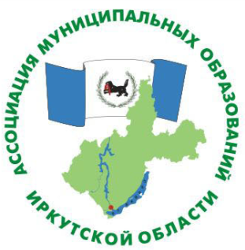

НЕКОММЕРЧЕСКАЯ ОРГАНИЗАЦИЯ
«АССОЦИАЦИЯ МУНИЦИПАЛЬНЫХ ОБРАЗОВАНИЙ ИРКУТСКОЙ ОБЛАСТИ»

ПРОГРАММА (проект)
совместного семинара Ассоциации муниципальных образований Иркутской области, Управления Росреестра по Иркутской области с участием Управления Минюста России по Иркутской области для органов местного самоуправления муниципальных образований Иркутской области

26 ноября 2025 г. г. Иркутск
14.00 ч.

1. Лица, уполномоченные на представление заявлений для осуществления учетно-регистрационных действий в связи с упразднением в Иркутской области муниципальных образований при преобразовании муниципальных районов в муниципальные округа
- Щука Екатерина Валерьевна - начальник Слюдянского межмуниципального отдела Управления Росреестра по Иркутской области

2. Основные изменения законодательства Российской Федерации по вопросам осуществления земельного контроля (надзора). Предложения по повышению эффективности осуществления органами местного самоуправления полномочий по муниципальному земельному контролю
- Кудинова Людмила Юрьевна - заместитель начальника отдела государственного земельного надзора Управления Росреестра по Иркутской области

3. Актуальные вопросы, возникающие в связи с вступлением в силу Федерального закона от 31.07.2025 № 275-ФЗ «О внесении изменений в главу 25.3 части второй Налогового кодекса Российской Федерации» (порядок уплаты государственной пошлины за осуществление учетно-регистрационных действий, размеры, льготы)
- Терехова Евгения Сергеевна - главный специалист-эксперт отдела координации и анализа деятельности в учетно-регистрационной сфере Управления Росреестра по Иркутской области
4. Проблемные вопросы, возникающие при регистрации уставов муниципальных образований, внесения изменения в уставы муниципальных образований
- Чигринский Николай Сергеевич - заместитель начальника отдела по вопросам регионального законодательства и регистрации уставов муниципальных образований Управления министерства юстиции России по Иркутской области

5. Об учёте сведений о лицах, совершающих нотариальные действия, контроле органов местного самоуправления в сфере совершения нотариальных действий
- Кондратьева Анна Александровна - заместитель начальника отдела по вопросам адвокатуры, нотариата, государственной регистрации актов гражданского состояния Управления министерства юстиции России по Иркутской области

6. О совершении нотариальных действий главами и должностными лицами органов местного самоуправления
- Милославская Татьяна Степановна - нотариус Иркутского нотариального округа

Приглашены:
- Органы местного самоуправления;
- Управление Росреестра по Иркутской области
- Управление Минюста России по Иркутской области
- Министерство имущественных отношений Иркутской области.

